ブルブル・チカチカ魚釣り竿製作

平成31年2月11日

１．材料

　・10mmφ×100mm丸木材、・単4電池ボックス（またはLR442個用電池ボックス）

　・3mmφ×300mmプラチューブ、・配線（イヤホーン用導線が良い）、振動モーター（またはLED）、・クッション用スポンジ、・6mmφ×100mm銅線、・5mmφネオジューム磁石、・磁石、振動モーター、銅線を固定するプラスチックまたはゴム製円筒物、

　・0.3mmφ銅線×1000mm

２．実験

　　銅線を加工したもの2個作成し、それを組み合わせてスイッチとするよう工夫。そこにネオジューム磁石を接することにより導通するように加工したものを実験で確認

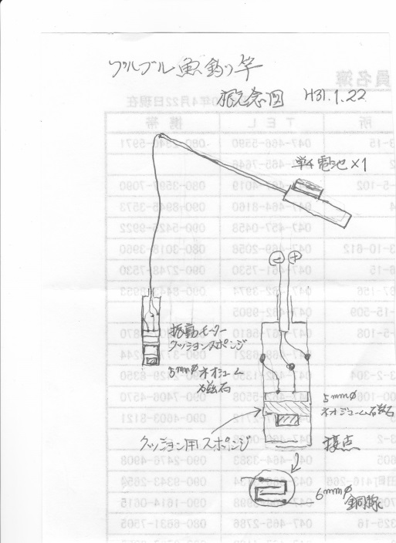

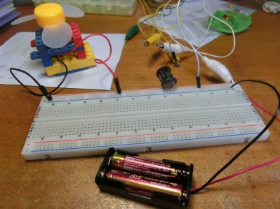

３．製作方法

　　木材の片側の中心に3mmφの穴を開け、そこに3mmφのプラチューブを差し込む。電池ボックスは10mmφの木材にビスで固定。接点2か所から銅線をハンダ付しチューブ内部に挿入し竿の先端に出す。

そこに導線をハンダ付して釣り糸に似せる。導線の下部はつぎに説明する接点をハンダで取り付ける。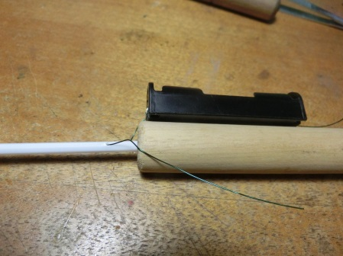

磁石を固定する円筒系のケースに入れて接着剤で固定、その上にスポンジを接着しさらにその上に振動モーターを固定する。接点の銅線は導線に取りつけるように加工する。

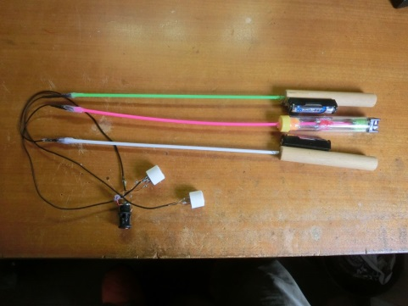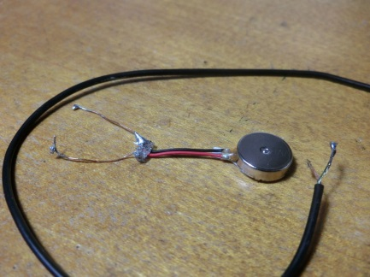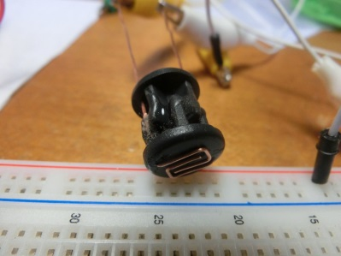完成